Załącznik nr 3
Historyjka obrazkowa „Spotkanie z koszem”.

1. Odpowiadanie na pytania.
− Co by było, gdyby nie było koszy na śmieci?
− Dlaczego powinny być kosze na śmieci?
− Czy korzystasz z koszy na śmieci?

2. Zabawa ruchowa z elementem celowania – „Wrzucamy śmieci do kosza”.
Dziecko dostaje kartkę starej gazety, robi z niej kulkę, ściskając ją najpierw prawą
ręką, a potem – lewą ręką. Rodzic ustawia kosz (lub inny pojemnik) w określonej odległości od dziecka (np. zaznacza skakanką). Dziecko rzuca kulkami z gazety do kosza. Możemy zrobić wyścigi – zapisywać punkty. Kto zwycięży należą mu się brawa.

2. Karta pracy, cz. 2, s. 32.
• Oglądanie obrazków historyjki.
• Opowiadanie o tym, co dzieje się na kolejnych obrazkach.
• Opowiadanie całej historyjki.
• Próba nadawania tytułu historyjce.
3. Nauka rymowanki.
Dziecko powtarza za rodzicem rymowankę, rytmicznie przy tym klaszcząc.
O przy-ro-dę dba-my, śmie-ci do ko-szy wrzu-ca-my.

4. Oglądanie obrazków, zdjęć przedstawiających pojemniki do segregowania odpadów.

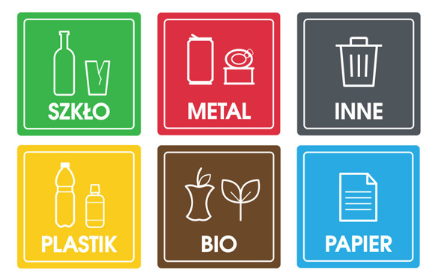
• Zachęcanie do segregowania śmieci – obejrzenie filmu „Eko patrol”, wyjaśnienie słowa „recykling”
https://www.youtube.com/watch?time_continue=24&v=I-b0z5LqhKc&feature=emb_logo

